OSNOVNA ŠKOLA “12.DECEMBAR” SJENICA
Nastavni predmet: |  | Matematika
Razred: |  | VI
Datum realizacije: |  | 25.09.2025. godine
 | Nastavna tema/oblast: | Celi brojevi
 | Nastavna jedinica: | Množenje celih brojeva
 | Tip časa: | Utvrđivanje
 | Cilj časa: | Utvrđivanje množenja u skupu celih brojeva, usvajanje svojstava množenja celih brojeva
 | Očekivani ishodi  na kraju časa: | Učenik će biti u stanju da:  - množi cele brojeve;  - koristi svojstva množenja u skupu celih brojeva.
 | Nastavne metode: | Dijaloška, ilustrativna
 | Nastavna sredstva: | Udžbenik, zbirka, e-udžbenik, tabla, kreda (flomasteri)
 | Oblici rada: | Frontalni
 | Međupredmetne kompetencije: | Učenik razvija:  - kompetencije za celoživotno učenje;  - komunikaciju.
 | Međupredmetno povezivanje:
 | Ključni pojmovi: | Množenje celih brojeva, svojstva množenja celih brojeva
 | PRIKAZ MULTIMEDIJALNIH SADRŽAJA NASTAVNE JEDINICE
 | 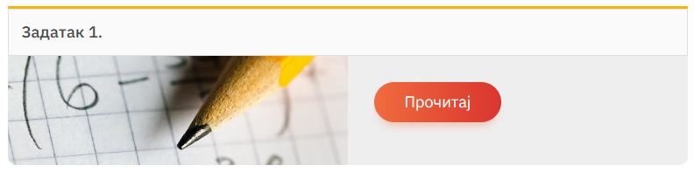

TOK ČASA
Planirane aktivnosti nastavnika: | Planirane aktivnosti učenika:
Uvodni deo časa (5 minuta)
U uvodnom delu časa analiziramo izradu domaćeg zadatka, a zatim obnavljamo pravila za množenje celih brojeva, čemu je jednak proizvod nekog broja sa jedinicom, a čemu proizvod sa nulom. Takođe, obnavljamo i tzv. „tablicu znakova”, a potom i osobine množenja prirodnih brojeva i razlomaka. | - odgovara na postavljena pitanja nastavnika.
Glavni deo časa (35 minuta)
Obnavljamo da su u skupu prirodnih brojeva i razlomaka operacije množenja i deljenja prioritetne u odnosu na sabiranje i oduzimanje. Upućujemo učenike da isti dogovor važi i prilikom računanja u skupu celih brojeva, pa obrađujemo 8. zadatak iz udžbenika.  Potom navodimo nekoliko konkretnih primera da ilustrujemo komutativnost i asocijativnost za množenje celih brojeva (primer 7). U tu svrhu se služimo brojevnom pravom i usmerenim dužima i uveravamo učenike u jednakost odgovarajućih rezultata. Ističemo da date osobine proističu iz pravila za množenje celih brojeva i asocijativnosti i komutativnosti za množenje u skupu N₀. Zapisujemo:  Operacija množenja je komutativna i asocijativna u skupu celih brojeva.  Za sve brojeve a, b i c iz Z važi:  a ∙ b = b ∙ a (komutativnost)  (a ∙ b) ∙ c = a ∙ (b ∙ c) (asocijativnost).  Asocijativnost ilustrujemo obradom 8. primera. Da je vrednost proizvoda jednog para celih brojeva i proizvoda njima suprotnih brojeva jednaka, učenici najpre intuitivno uviđaju izradom 11. zadatka, nakon čega zapisuju u svojim sveskama:  Za sve brojeve a i b iz Z važi:  a ∙ b = (–a) ∙ (–b) i (–a) ∙ b = a ∙ (–b) = –(a ∙ b).  Upućujemo učenike da ostave prostora u svojim sveskama i da za domaći za- datak prepišu dokaze datih tvrđenja. Povezujemo poslednje tvrđenje sa ko- mutativnošću za množenje celih brojeva obradom 12. zadatka iz udžbenika.  Na konkretnom primeru ilustrujemo da je množenje distributivno prema sabiranju (primer 9) tako što poredimo rezultate dobijene na dva razli- čita načina. Potom zapisujemo:  Množenje je distributivno prema sabiranju. Za sve brojeve a, b i c iz Z važi:  c ∙ (a + b) = c ∙ a + c ∙ b.  Distributivnost množenja prema sabiranju ilustrujemo obradom 10. pri- mera, nakon čega učenici rešavaju 14. zadatak.  Na osnovu distributivnosti množenja prema sabiranju i jednakosti (–1) ∙ x = –x uvodimo i sledeću osobinu:  Za sve brojeve a i b iz Z važi: –(a + b) = –a – b i –(a – b) = –a + b.  Dokaz datog tvrđenja učenici prepisuju za domaći zadatak. | - prati uputstva nastavnika;  - učestvuje u diskusiji;  - daje promišljene odgovore na postavljena pitanja;  - analizira i zaključuje;  - rešava primere (7.-10.) i zadatke (8, 11, 12. i 14. zadatak iz Udžbenika) uz pomoć nastavnika;  - postavlja pitanja.
  
  Učenici proveravaju rešenje 8, 11, 12. i 14. zadatka u digitalnom udžbeniku.
Završni deo časa (5 minuta)
U završnom delu časa još jednom ponavljamo pravila za množenje celih brojeva i svojstva množenja celih brojeva.  Domaći zadatak  Udžbenik: zadaci 9, 13, 15, 16, 17 i 19. | - odgovara na pitanja koja se odnose na usvojene sadržaje iz nastavne jedinice.

Izgled table
Tablu koristimo racionalno, trudimo se da bude pregledna, na jednom delu table ilustrujemo i zapisujemo svojstva množenja celih brojeva, dok na preostalom delu table ispisujemo primere i rešenja zadataka.

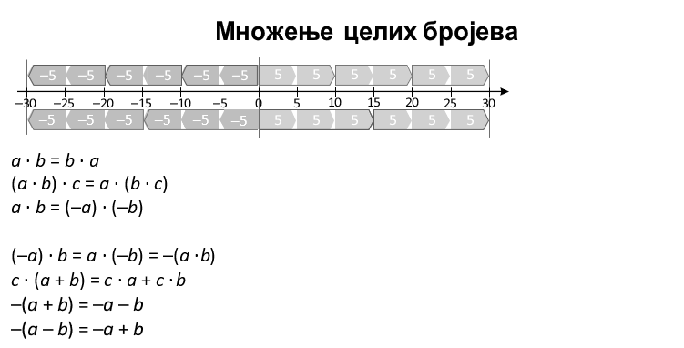

Načini provere  ostvarenosti ishoda: | - posmatranje učeničkog učešća, zaključivanja i odgovaranja na postavljena pitanja;  - analiziranje uspešnosti učenika u rešavanju zadataka.
OKVIR ZA PREISPITIVANjE OSTVARENOG ČASA:
- Da li mi je adekvatan izbor načina provere ostvarenosti ishoda?
- Da li sam planirao/-la adekvatne aktivnosti učenika?
- Da li je bilo odstupanja/poteškoća prilikom ostvarivanja planiranog?
- Šta bih promenio/-la?

